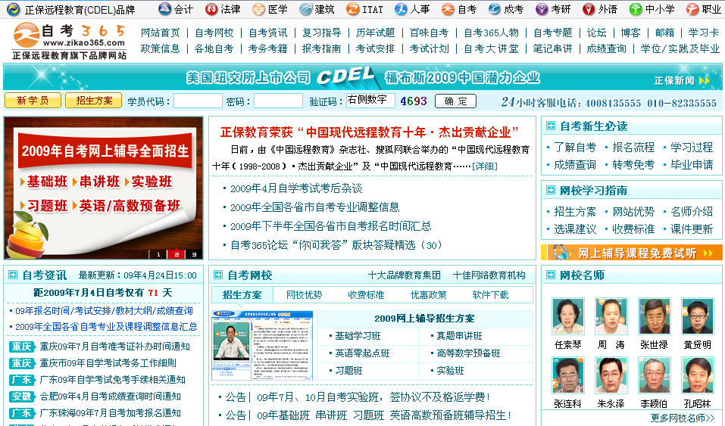 | □ 自考名师全程视频授课，图像、声音、文字同步传输，享受身临其境的教学效果；  □ 权威专家在线答疑，提交到答疑板的问题在24小时内即可得到满意答复；  □ 课件自报名之日起可反复观看，不限时间、地点、次数，直到当期考试结束后一周关闭；  □ 付费学员赠送1G超大容量电子信箱；及时、全面、权威的自考资讯全天24小时更新；  □ 一次性付费满300元，即可享受九折优惠；累计实际交费金额500元或支付80元会员费，可成为银卡会员，购课享受八折优惠；累计实际交费金额1000元或支付200元会员费，可成为金卡会员，购课享受七折优惠（以上须在同一学员代码下）；
英语/高等数学预备班：英语从英文字母发音、国际音标、基本语法、常用词汇、阅读、写作等角度开展教学；数学针对有高中入学水平的数学基础的同学开设。通过知识点精讲、经典例题详解、在线模拟测验，有针对性而快速的提高考生数学水平。立即报名！
基础学习班：依据全新考试教材和大纲，由辅导老师对教材及考试中所涉及的知识进行全面、系统讲解，使考生从整体上把握该学科的体系，准确把握考试的重点、难点、考点所在，为顺利通过考试做好知识上、技巧上的准备。立即报名！
真题串讲班：教育部考试中心已经启动了自考的国家题库建设，熟练掌握自考历年真题成为顺利通过考试的保障之一。自考365网校与权威自考辅导专家合作，推出真题串讲班网上辅导课程。通过对课程的整体情况分析及近3次考试的真题讲解，全面梳理考试中经常出现的知识点，并对重点难点问题配合典型例题扩展讲解。串讲班课程在考前一个月左右开通。立即报名！
习题班：自考365网校与北大燕园合作推出，每门课程均涵盖该课程全部考点、难点，在线测试系统按照考试难度要求自动组卷、全程在线测试、提交后自动判定成绩。我们相信经过反复练习定能使您迅速提升应试能力，使您考试梦想成真！立即报名！
自考实验班：针对高难科目开设，签协议，不及格返还学费。全国限量招生，报名咨询 010-82335555 立即报名！
自考精品班：全力打造专属于学员个人的辅导计划，学员自入学当天便开始享受专属于自己的个性化辅导课程，专职教学辅导老师及班主任全程跟踪学员的学习情况，随时调整辅导方案，以保证学习计划的有效进行。帮助学员克服可能出现的学习上的怠倦、不良情绪的影响等情况。坚定考试必胜信念，并以最适合自己的方式，在短时间内掌握考试内容，全面提升学员的考试通过率。我们承诺，当期考试不通过，下期学费减半！立即报名！

全国2009年10月高等教育自学考试
人力资源管理（一）试题
课程代码：00147

一、单项选择题（本大题共30小题，每小题1分，共30分）
在每小题列出的四个备选项中只有一个是符合题目要求的，请将其代码填写在题后的括号内。错选、多选或未选均无分。
1.人力资源在各种活动中，能根据外部环境的可能性和自身条件，有目的地确定活动方向，并选择自己的行为。人力资源的这种特性称为（ ）
A.生物性 B.再生性
C.能动性 D.时效性
2.被视为“人性回归”时代的人力资源管理阶段是（ ）
A.初级阶段 B.人事管理阶段
C.人力资源管理阶段 D.战略人力资源管理阶段
3.组织中可以“外包”的人力资源管理活动一般是（ ）
A.事务性职能 B.战略性职能
C.决策性职能 D.规划性职能
4.现代工作分析思想起源于（ ）
A.英国 B.德国
C.美国 D.中国
5.在组织层面对工作进行纵向划分形成的两个基本概念是（ ）
A.职位、职务 B.任务、职责
C.职组、职系 D.职级、职等
6.一旦观察对象得知他们已处于被观察、被关注的地位时，他们工作表现会比平时好，会提高自身生产率。这种现象被称为（ ）
A.晕轮效应 B.霍桑效应
C.蝴蝶效应 D.鲶鱼效应
7.人力资源规划主要是规划组织人力资源的（ ）
A.数量、层次和规模 B.质量、层次和规模
C.结构、层次和规模 D.数量、质量和结构
8.充分考虑内外环境的变化是制定人力资源规划时应遵循的（ ）
A.兼顾性原则 B.合法性原则
C.实效性原则 D.发展性原则
9.影响人力资源供给的因素可以分为两大类，即（ ）
A.毕业生规模与就业法规 B.就业水平与劳动人口数量
C.地区性因素和全国性因素 D.人口密度与各类人员需求
10.企业获取高级管理人才的最佳招募渠道是（ ）
A.猎头公司 B.职业介绍机构
C.校园招募 D.人才招聘会
11.在人力资源供不应求的情况下，能提高劳动生产率的方法是（ ）
A.内部招聘 B.内部调整
C.重新安置 D.降低人工成本
12.在人员甄选过程中，面试者对餐饮专业毕业生问及“重大宴会座次应怎样安排”的问题，这属于对面试者的（ ）
A.个性测试 B.人格测试
C.兴趣测试 D.成就测试
13.公司人力资源部要组织内部竞聘，请专家设计了一套测评方案，你认为该测评属于（ ）
A.鉴定性测评 B.诊断性测评
C.开发性测评 D.选拔性测评
14.我国的人员测评目前处于（ ）
A.繁荣发展阶段 B.复苏阶段
C.初步应用阶段 D.起步阶段
15.人员测评标准的两种基本形式是（ ）
A.理论标准和实际标准 B.相对标准和绝对标准
C.效标参照标准和常模参照标准 D.一般标准和特定标准
16.关注结果的绩效考核，考核内容主要集中于员工的（ ）
A.工作产出 B.工作态度
C.工作能力 D.个人素质
17.某企业的绩效考核标准共分为五个等级，一级最低，五级最高。每年考核的结果显示，所有的员工都被评定在二、三、四级上。这种现象被称为（ ）
A.偏松趋势 B.居中趋势
C.马太效应 D.偏紧趋势
18.某企业在对销售人员进行绩效考核时仅注重“客户投诉数目”和“解决投诉效率”两个指标，结果使得销售额大减。这反映出该绩效考核系统（ ）
A.信度差 B.效度差
C.可接受性差 D.敏感性强
19.组织为员工缴纳的住房公积金属于员工薪酬组成部分中的（ ）
A.基本工资 B.绩效工资
C.激励工资 D.员工福利
20.清洁工、门卫、保安等工作比较适合于采用（ ）
A.计时工资制 B.计件工资制
C.绩效工资制 D.技能工资制
21.以企业新录用员工为对象的集中培训，称为（ ）
A.离岗培训 B.在岗培训
C.业余自学 D.岗前培训
22.将培训重点放在管理技能和工作方法上的培训对象是（ ）
A.高层管理人员 B.基层管理人员
C.专业技术人员 D.一般员工
23.根据霍兰德的“人业互择理论”，具有坚持性、实践性、稳定性人格特点的人格类型为（ ）
A.实际型 B.研究型
C.艺术型 D.传统型
24.根据德斯勒的个人职业发展阶段，当人们进入45岁到65岁年龄段时，大多数人处于职业生涯的（ ）
A.成长阶段 B.探索阶段
C.维持阶段 D.确立阶段
25.根据福利发挥的功能可以把员工福利划分为劳动条件福利、人际关系福利和（ ）
A.货币型福利 B.实物型福利
C.服务型福利 D.生活条件福利
26.关于员工福利管理的原则，下列说法错误的是（ ）
A.合理必要 B.按劳分配
C.量力而行 D.统筹规划
27.根据企业文化的“三层次”说，人际关系属于（ ）
A.物质文化 B.制度文化
C.精神文化 D.外部文化
28.在诺基亚公司，“科技以人为本”的标语随处可见，这属于企业文化的（ ）
A.对内维系与传承渠道 B.对外维系与传承渠道
C.对上维系与传承渠道 D.对下维系与传承渠道
29.小张应聘到某企业后，企业对其支付的工资奖金和培训费用等被称为（ ）
A.人力资源补偿 B.人力资源薪酬
C.人力资源开发 D.人力资源成本
30.小王因在工作中受伤住院治疗，公司为他报销了全部医疗费用，并给予一定的经济补偿，这部分费用属于（ ）
A.失业保障成本 B.健康保障成本
C.劳动事故保障成本 D.养老保障成本

二、多项选择题（本大题共5小题，每小题2分，共10分）
在每小题列出的五个备选项中至少有两个是符合题目要求的，请将其代码填写在题后的括号内。错选、多选、少选或未选均无分。
31.工作设计中常用的技术有（ ）
A.工作规范 B.工作轮换
C.工作描述 D.工作丰富化
E.工作扩大化
32.假如你是面试考官，在测评应试者的反应能力与应变能力时，你测评的要点包括（ ）
A.应试者对突发事件的应急处理能力 B.应试者能抓住事物本质
C.应试者对提出的问题能迅速理解 D.应试者头脑机敏灵活程度
E.应试者对提出的问题回答迅速
33.从组织的角度对员工的职业生涯进行管理，集中表现为（ ）
A.帮助员工制定职业生涯规划
B.建立各种适合员工发展的职业通道
C.针对员工职业发展的需求进行培训
D.给予员工必要的职业指导
E.促使员工职业生涯的成功
34.比较有影响的企业精神表达方式有（ ）
A.比喻式 B.故事式
C.品名式 D.人品式
E.厂名式
35.人力资源取得成本是企业在获得人力资源的过程中发生的成本，包括（ ）
A.人力资源招聘成本 B.人力资源选拔成本
C.人力资源录用成本 D.人力资源安置成本
E.人力资源开发成本

三、简答题（本大题共6小题，每小题5分，共30分）
36.简述编制工作说明书需要注意的问题。
37.简述建立人力资源信息系统的步骤。
38．简述内部提升的不足之处。
39．简述绩效反馈面谈中主持者应注意的事项。
40．简述培训的基本程序。
41．简述员工福利计划的实施过程。

四、论述题（本大题15分）
42．试述当今人力资源管理面临的挑战。

五、案例分析题（本题15分）
43.
陷于危机的薪酬体系
ST公司是一家民营投资公司，在最初成立的几年时间里，由于整个金融行业比较景气，市场形势一片大好，公司获得了长足的发展，拥有数十亿资产，员工人数从最初的几十人发展到近300人，其收入也实现了成倍增长。
在ST公司，公司经营管理层（公司总裁、副总裁、部门总经理）的薪酬采用年薪制。年薪收入由基本年薪、奖励年薪和超值年薪三部分组成。其中基本年薪水平分别为10万元／年、8万元／年、6万元／年，按月发放；奖励年薪根据经营管理层的最高奖励年薪和关键业绩指标（销售收入和利润）的达成情况，按考核等级确定；超值年薪根据经营管理层当年完成指标的超额情况，按与总裁超值年薪的一定比例确定。近三年，总裁的年薪总额基本都在100万元以上，而部门总经理的年薪总额没有超过30万元的。
ST公司的其他员工实行的是基本工资加奖金的月薪制。基本工资根据工作的复杂程度分为ABCDE五个序列，A序列工作复杂程度最低，其他序列工作复杂程度依次递增。每个序列中又分别规定了工资额的上下限，并划分为若干等级，各序列中的等级工资存在交叉。例如A序列岗位员工（接待员、收发员、保安等）的月工资一般在1800～2400元之间，B序列岗位员工（财务人员、审计人员、网络维护员等）的月工资一般在2000～2600元之间。员工奖金也是按岗位等级确定标准，根据工作表现按月支付，只要员工的工作没有大的失误，基本上都可以获得全额奖金。虽然公司的薪酬方案提供的基本工资比当地类似工作的工资水平低20％，但由于该公司每月分配的奖金平均为基本工资的100％以上，这使得公司的平均薪酬比该地区的平均水平高出许多。由于薪酬较高，该公司一直是当地最受欢迎的公司之一，应聘者颇多。但公司内部员工，特别是从事管理和技术工作的员工对自己的的薪酬似乎并不满意。
近一年来，由于受国际金融风暴和我国宏观经济形势走软的影响，金融行业面临着前所未有的困难，ST公司的经营形势也越来越严峻，公司的中期年报已出现了亏损，利润也显著下降，按利润提取的奖金估计还不到历史平均水平的一半。于是，在不久前举行的部门总经理办公会议上，公司总裁王锋宣布，由于公司人工成本比较高，决定大幅度降低员工奖金水平，经营管理层今年的奖励年薪暂时取消，以帮助公司渡过当前难关。消息一传出，公司上下一片哗然，大家对降薪的事议论纷纷，对公司薪酬体系的长期不满也随之爆发出来，公司董事会为此事头痛不已。
问题：
（1）薪酬体系设计流程包括哪几个步骤？（7分）
（2）结合本案例分析ST公司现行薪酬体系存在哪些问题？（8分）

